RAZVIJANJE SAMOSTOJNOSTI: PONEDELJEK
1. DAN, MESEC, LETNI ČAS, LETO, VREME:
- Ustno povej:
- kateri je dan v tednu; kateri je mesec v letu; kateri letni čas je trenutno;
- poglej skozi okno (odpri okno) in povej značilnosti današnjega vremena;
DELOVNI DAN,
ponedeljek, 11. 5. 2020
ZAČUTIMO NARAVO Z VSEMI ČUTILI
NAVODILA:
- Preden se lotiš nalog, ponovi snov o čutilih *nekatere naloge, si v preteklih tednih že naredil, vseeno jih ponovi in primerjaj svoje odgovore
- Z družinskim članom se odpravi v naravo (v gozd, na jaso, travnik ali pa si najdi prostor pred hišo na dvorišču)
- Poišči si prostor za sedenje, s seboj vzemi tršo podlago za pisanje, barvice in svinčnik ter vprašanja in navodila za delo
- Ko si boš poiskal primeren prostor za raziskovanje, se udobno usedi (na tla, na štor, podrto drevo … poskrbi, da boš udobno sedel in imel podlago)
- Raziskuj okolje in ga začuti s pomočjo naslednjih vprašanj in navodil
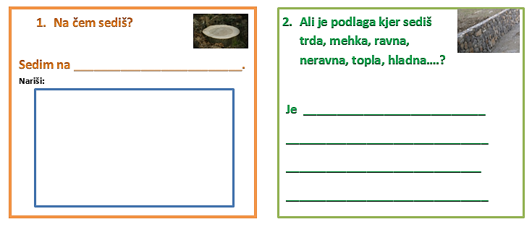
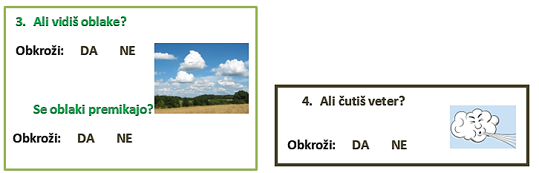
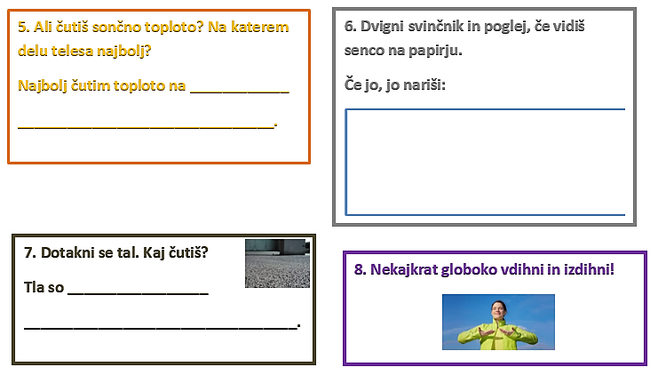
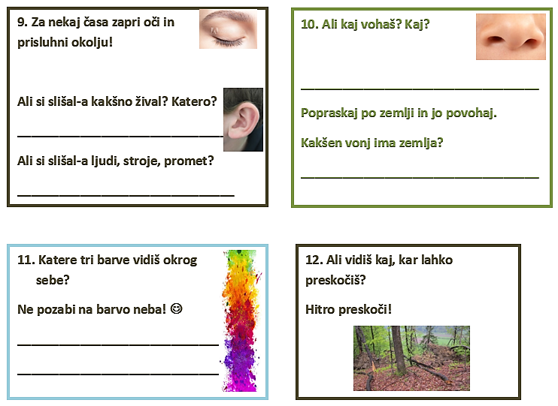
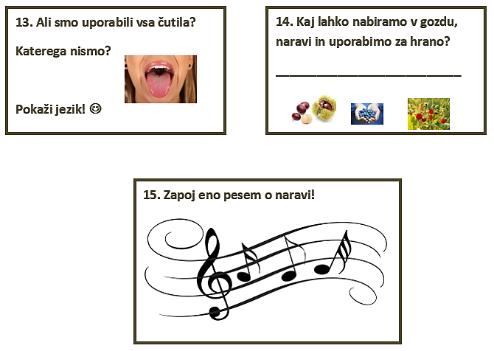
2. DOMAČA NALOGA
Prosi družinskega člana, da tvoj delovni dan skrbno dokumentira, tako, da naredi nekaj fotografij. Veselim se ogleda slik tvojega delovnega dne.
3. PRED SPANJEM
Zvečer zapiši nekaj povedi dogodku ali kakšni stvari, ki se je zgodila v tem dnevu. Starši ti naj pomagajo pri zapisu datuma.

